## N O T A D I N A S

Nomor : 41/DOT/III/2021

Kepada : Yth. Direktur Keuangan dan Umum

Dari : Direktur Operasi dan Teknik

Perihal : Permintaan Pembayaran Layanan Internet Jalur Utama Bulan Maret 2021

Memperhatikan :

1. Kontrak Perjanjian antara PT Prima Terminal Petikemas dengan PT Telkom Indonesia (Persero) Tbk nomor UM.54/7/14/PTP-20 11 tanggal 11 Juni 2020 tentang Pekerjaan Pengadaan Layanan Internet Jalur Utama Terminal Petikemas Belawan Fase 2;
2. Tagihan PT Telkom Indonesia (Persero) Tbk nomor 4966773000009-202103 tanggal 01 Maret 2021;
3. Nota Dinas Menejer Pengembangan No: 55/OT.2/III/2021 Tanggal 15 Maret 2021 Perihal Evaluasi Pembayaran Layanan Internet Jalur Utama Bulan Maret 2021.

Sehubungan dengan hal-hal tersebut di atas, diharapkan kerjasamanya untuk dapat melakukan pembayaran untuk tagihan layanan internet jalur utama bulan Maret 2021 sejumlah Rp 10.285.000,- (Sepuluh juta dua ratus delapan puluh lima ribu rupiah) termasuk pajak dengan rincian sebagai berikut :

|  |  |  |  |  |
| --- | --- | --- | --- | --- |
| **NO** | **URAIAN** | **DASAR** | **JUMLAH** | **Availability** |
| 1 | Tagihan Internet Bulan Februari 2020 | 4966773000009-202103 tanggal 01 Maret 2021 | Rp 10.285.000,- | 100% |

Demikian kami sampaikan, atas bantuan dan kerjasamanya kami ucapkan terima kasih.

Medan, 15 Maret 2021

DIREKTUR OPERASI DAN TEKNIK

+ AGUS WILARSO

Tembusan:

* Direktur Utama

**LAMPIRAN**

* + - 1. Kualitas Jaringan Internet Bulan Februari 2021

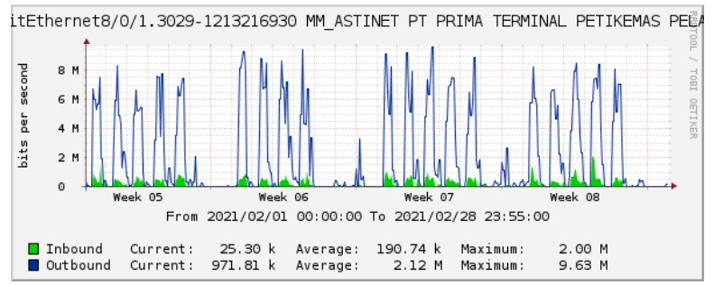

Jumlah hari : 28 hari

Jumlah Jam : 28 x 24 = 672 jam

Jumlah Jam Gangguan (link down) = 0 jam

Availability : ((672 - 0)/672)*100% = 100%